Øverst i skjemaet

Резолюция Международной межрегиональной конференции
«Ребенок в фокусе: работа с семьей
для благополучия ребенка»

В Петрозаводске 26 апреля 2016 года состоялась международная межрегиональная конференция “Ребенок в фокусе: работа с семьей для благополучия ребенка”, посвященная итогам российско-норвежского проекта “Профилактика ПАВ – работа с семьей в интересах ребенка” и обешкольному подходу в области укрепления психического здоровья детей и позитивной социализации.
Международная межрегиональная конференция “Ребенок в фокусе: работа с семьей для благополучия ребенка” была организована АНО “Содействие” при участии НКО “Воксне форм Барн” (Voksne for Barn), Петрозаводского государственного университета, Методического ресурсного центра “Призма” МОУ ДО Дворец творчества детей и юношества, Лаборатории профилактики факторов риска хронических неинфекционных заболеваний у детей и подростков ФГБУ “ГНИ Центр профилактической медицины Министерства здравоохранения Российской Федерации”, ГБУ РК Городская детская больница, ГБУЗ РК “Республиканский наркодиспансер”, пилотных учреждений проекта и при поддержке Уполномоченного по правам ребенка в Республике Карелия, Межведомственной комиссии по делам несовершеннолетних в Республике Карелия, Министерства образования Республики Карелия, Министерства здравоохранения и социального развития Республики Карелия и при финансовой поддержке Министерства Здравоохранения Норвегии.

В конференции приняли участие представители министерств и ведомств, руководители и специалисты системы образования, а также руководители и специалисты системы здравоохранения. Всего в конференции приняли участие 95 человек, профессионально связанных с образованием и профилактической работой.

На конференции состоялись обмен мнениями и обсуждение широкого круга вопросов, связанных с новейшими изменениями, обусловленными внедрением ФГОС ДО и ФГОС НОО; подчеркивалась необходимость расширения международного сотрудничества и интеграции усилий российских и норвежских специалистов;продолжалось знакомство с инновационными методиками и новейшими исследованиями, в том числе был представлен успешный инновационный опыт педагогов Республики Карелия, Ленинградской области и др.

Количество участников говорит о крайней важности социально-коммуникативного развития детей и подростков. Было отмечено, что важнейшей задачей, стоящей перед педагогами, является переход от директивных методов воспитания к педагогике сотрудничества. Всеми участниками конференции подчеркивалось, что сегодня педагогу чрезвычайно важно научиться поддерживать и развивать детскую инициативу, самостоятельность, ответственность, развивать умение и желание общаться и сотрудничать со сверстниками и взрослыми. Педагоги отметили, что профилактическая программа “Друзья Зиппи”, которая стала доступна российским детям благодаря российско-норвежскому сотрудничеству, является эффективным инструментом для детей 5-8 лет для развития позитивных социальных навыков, инициативы, самостоятельности, создания комфортной среды как дома, так и в школе/детском саду. Также отмечено, что создание безопасного и комфортного образовательного пространства положительно воздействует на познавательную мотивацию ребенка. Методика “Как помочь ребенку” помогает педагогу грамотно выстроить диалог с родителем и работать совместно на благо ребенка. Таким образом, образовательные организации, применяющие профилактическую программу “Друзья Зиппи” и методику “Как помочь ребенку” имеют возможность осуществлять общешкольный подход для укрепления психического, социального, эмоционального здоровья ребенка: проводится обучение педагогов и ознакомление с методиками всего штата сотрудников; выстраиваются субъект-субъектные доверительные отношения педагогов и обучаемых/воспитанников; развивается сотрудничество образовательной организации с семьей. Особый интерес вызвало выступление Е.С.Араповой “Общешкольный подход для формирования и укрепления психического здоровья ребенка и его позитивной социализации”, а также доклады других педагогов-участников проекта. Участники конференции отметили важность сотрудничества специалистов образования и здравоохранения на благо ребенка и его семьи.

Участники конференции отметили, что участие в международных проектах и конференциях необходимо и крайне полезно специалистам образования и здравоохранения, так как способствует профессиональному и личностному росту, заставляет по-новому взглянуть на свою работу, дает толчок к творчеству, позволяет познакомиться с зарубежным опытом.
По результатам работы конференции были выработаны рекомендации, нацеленные на развитие системы образования, повышение компетентности педагогов. Участиник конфференции считают крайне важным:
1. Подчеркнуть, что образование детей должно быть основано на Конвенции ООН о правах ребенка;
2. Развивать механизмы сотрудничества, направленные на подготовку и продвижение эффективных совместных проектов;
3. Содействовать обмену опытом и распространению передовых технологий в сфере образования;
4. Отметить, что создание современной эффективной и безопасной образовательной среды в образовательной организации является одним из определяющих условий при работе с детьми и подростками. В связи с этим признать необходимым содействовать продвижению зарекомендовавших себя в качестве эффективных методики “Как помочь ребенку” и профилактической программы “Друзья Зиппи”;
5. Рассматривать в качестве одной из приоритетных задач, стоящих перед педагогами, переход от директивных методов в общении с детьми к педагогике сотрудничества, а в качестве основополагающих целей – развитие в детях самостоятельности, ответственности, инициативности, желания учиться и узнавать новое, уверенности в себе, умения сотрудничать, а не конкурировать, доброжелательности по отношению к сверстниками и старшим;
6. Признать, что для сохранения психического, эмоционального и социального здоровья ребенка необходимо:
6.1. применять современные парциальные программы (например, “Друзья Зиппи”);
6.2. оказывать поддержку родителям в вопросах воспитания и оздоровления детей дошкольного и младшего школьного возраста, расширить спектр форм педагогического взаимодействия с семьей, в том числе, применяя методику “Как помочь ребенку”;
7. Обратить внимание на то, чтобы в программах подготовки педагогов был сделан акцент на рефлексии собственной деятельности и научном обосновании выбранных методов; а также отметить, что основными задачами педагога становится умение направлять внимание и интерес ребенка к развивающей деятельности, умение слушать и слышать ребенка, общаться с детьми, поддерживать их инициативу.

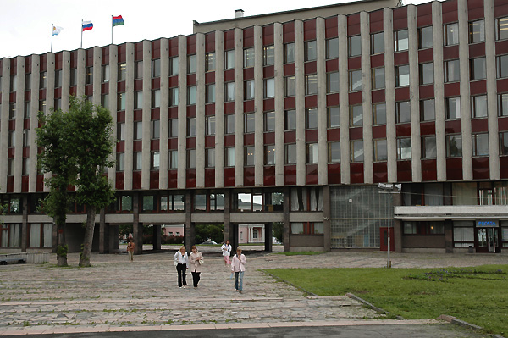

Nederst i skjemaet

